Joystick para una mano.
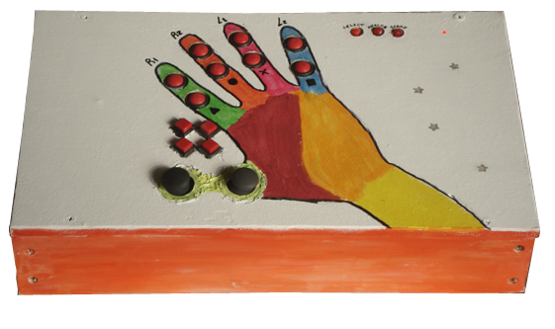
Distribuido bajo licencia CC
Junio de 2011

 | Joystick para una mano.
Breve descripción | Esta adaptación permite jugar con una consola PlayStation II utilizando una sola mano.  Para ello, se adapta el joystick convencional de la consola, desarmándolo y creando uno nuevo a partir de sus componentes, una caja de madera y varios botones.  De esta manera, cualquier persona que sólo pueda utilizar una mano, puede acceder a todas las opciones del joystick convencional, que fue pensado para ser usado con dos manos.  Fue realizado para poder compartir horas de juego con mis hijos Martina y Mateo.
Fabricación de la adaptación | La idea de esta adaptación es simplemente reorganizar los componentes de un joystick de consola de juego PlayStation II, de tal forma que el usuario pueda utilizarlo con una sola mano.  Básicamente se explicará el análisis de los posibles movimientos que deberán realizar los dedos de la mano para poder controlar todos los componentes de la adaptación. En base a una plantilla de estudio se armará una caja de madera, donde se colocarán los pulsadores y palancas extraídas del joystick.  El joystick deberá desarmarse para poder soldar los pulsadores a cada uno de los botones.  Vale aclarar que la adaptación que se describe en este documento corresponde al primer prototipo fabricado, por lo que probablemente el lector encuentre formas de mejorarlo, y en ese caso agradecemos se ponga en contacto (a través del correo electrónico) para incorporar las mejoras en futuras versiones.  Esta adaptación fue realizada a partir de una necesidad puntual, pero es válida para cualquier tipo de joystick que pueda ser desarmado y reutilizar sus partes.  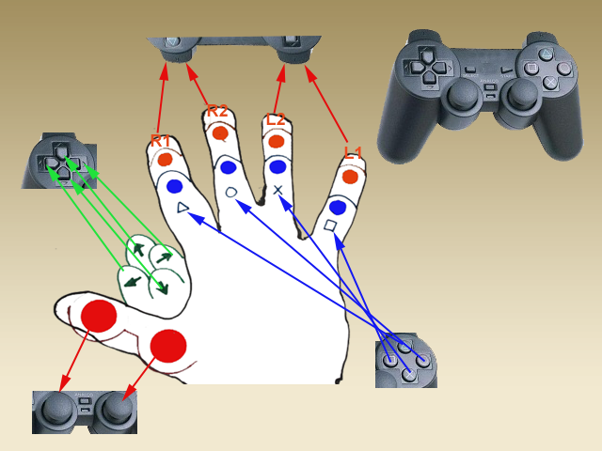
Estudio de la plantilla | En esta etapa recomendamos consultar con un profesional (como por ejemplo un fisiatra) que atienda regularmente al usuario, para analizar el movimiento y flexibilidad de la mano, ya que es muy importante que el brazo y mano estén cómodos y relajados para realizar los movimientos con precisión.  Dibujamos en una hoja la mano del usuario que va a manipular el control, teniendo en cuenta que los dedos estén separados como muestra la imagen. La separación de los dedos debe ser relajada, de ninguna manera forzada, ya que al manipular el control se podrían producir lesiones.  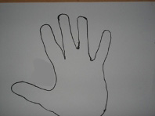  Debemos prestar atención a la separación entre el dedo pulgar y el índice, donde colocaremos cuatro pulsadores, como muestra la siguiente imagen.  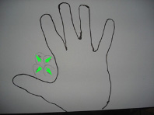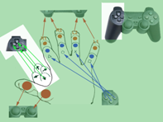  En las siguientes imágenes se muestra la movilidad del dedo pulgar para poder manipular los pulsadores.  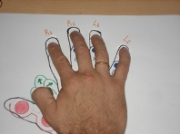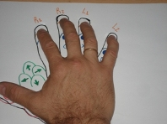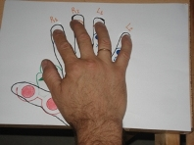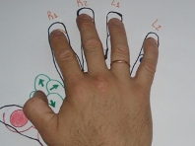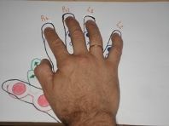  Luego de dibujar en una hoja la mano del usuario con que va a manipular el control, tomamos la parte superior del joystick desarmado (más adelante analizaremos como desarmarlo), y dibujamos en la hoja los dos orificios de las palancas, posicionadas sobre el dedo pulgar. La punta del dedo pulgar (Falange proximal) manipulará una palanca y la parte media del dedo pulgar (Falange distal) manipulará la otra.  Como la parte superior de plástico del joystick que contiene las palancas la vamos a cortar y reutilizar en el control, es importante que copiemos bien el espacio que ocupa (como muestra la siguiente imagen) así se simplificará el calado de la madera y podremos pegarla sin problemas.  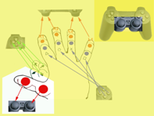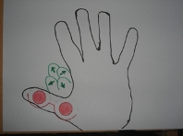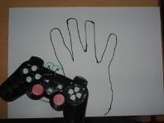  Podemos definir que el joystick tiene cuatro botones principales, que desarrollan las funciones primarias en la mayoría de los juegos; estos son: triángulo, círculo, X y cuadrado.  Estos botones los colocamos en la parte media de los dedos índice, medio, anular y meñique. El orden de los botones en los dedos es arbitrario; se debería considerar qué juegos prefiere el usuario del control, y en función de ello colocar los botones más usados en los dedos que presenten mayor destreza.  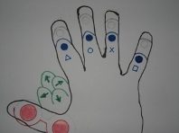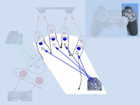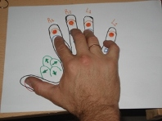  Los botones restantes R1, R2, L1 y L2 los colocamos en la punta de los dedos índice, medio, anular y meñique.  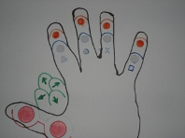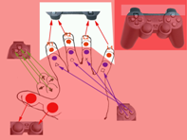
Fabricación de la caja de madera | La caja fue confeccionada con madera de tipo fibrofácil de 18mm. de espesor, aunque tanto la clase de madera como su espesor queda a criterio del lector, teniendo en cuenta la presión que recibirá la caja por parte del usuario.  Herramientas utilizadas:  - sierra caladora  - torno de mano  - trincheta o cuter  - taladro  - mechas de 10, 6, 4 y 2 milímetros  - mecha paleta 1,6cm (para los pulsadores)  - mecha paleta o copa de 3cm (para las palancas)  - escuadra  - metro de carpintero  - lápiz negro  - pistola encoladora para pegar con plástico  - 6 barras plásticas para pistola encoladora  Para tener una idea precisa de la posición de los controles, recomendamos que no se construya la caja contenedora sin antes haber realizado la plantilla de estudio explicada anteriormente.  Las dimensiones de la caja deben ser acordes a las necesidades del usuario y lugar donde se va a utilizar, para que quede firme y no se mueva.  La caja realizada es de 30cm x 20cm x 10cm. Recomendamos que el frente y el dorso de la caja sean desmontables, para lo cual la amuramos al resto de las partes con tornillos.  Paso 1  Una vez que realicemos la caja, comenzaremos a trabajar con la parte frontal, donde dibujaremos la plantilla realizada como muestran las siguientes imágenes.  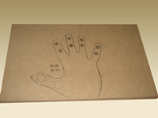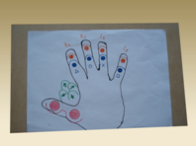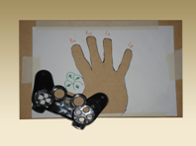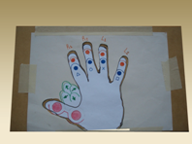  Paso 2  Hacemos el calado de los orificios contenedores de la base de las palancas. (Ver desarmado de joystick). Para esta tarea usamos una mecha paleta de 3cm, una sierra y lima para darle acabado final.  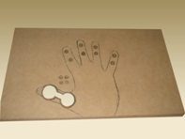  Paso 3  Luego de lograr el calado como muestra la imagen anterior, pegamos la base de las palancas en la madera, usando la pistola encoladora para pegar con plástico.  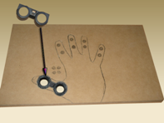  Paso 4  Para finalizar este paso, realizamos el resto de los calados. En este caso utilizamos una mecha de paleta de 1.6cm, para los pulsadores redondos y una mecha de 8mm para los pulsadores cuadrados (tendremos que retocar con una lima para que entren los pulsadores).  Recomendamos usar pulsadores con base circular, ya que ello simplifica la tarea de colocarlos en la madera. El tamaño de los pulsadores queda a criterio del usuario. La única característica que se debe respetar es que los pulsadores deben ser de tipo “timbre” (requieren que el usuario mantenga la presión para que permanezca cerrado el circuito).  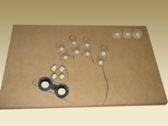  Paso 5  Luego de concluir con el calado de la madera pasamos a colocar los pulsadores.  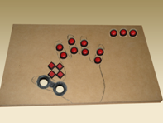
Desarmado del joystick | El joystick que usamos no es el original de la consola, si no uno fabricado por otra empresa para la consola PlayStation II, cuyo costo es mucho menor que el del original.  Paso 1  Procederemos a desarmar el joystick, para lo cual debemos quitar los tornillos que se encuentran en la parte posterior, como muestran las siguientes imágenes.  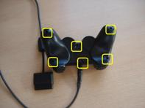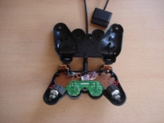  Paso 2  Sacamos el tornillo que sostiene la placa de las palancas, y podremos retirar todos los componentes del joystick.  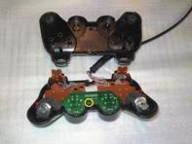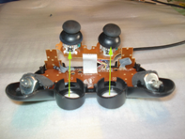  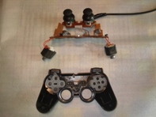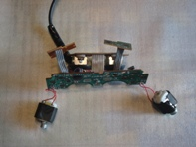  Paso 3  Tomamos la parte superior del plástico del joystick, y utilizando en este caso un torno de mano, pinzas y protección para la vista, cortamos la base de las palancas.  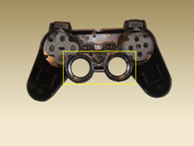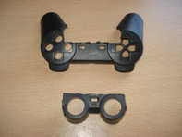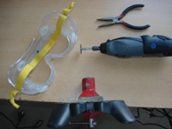
Colocación y conexión del joystick y los pulsadores | Herramientas utilizadas:  - Soldador  - Estaño  - Pinza y alicate  - Pinzas de tipo cocodrilo  - Destornilladores  - Desoldador (de no tener, recomendamos adquirir uno ya que no es costoso y resulta de gran utilidad para desoldar)  - Tester digital o analógico (este instrumento no es imprescindible, pero resulta útil para comprobar las soldaduras)  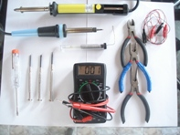  Los materiales necesarios son:  - un joystick compatible con consola de juego PlayStation II  - una placa de madera de tipo fibrofácil de 15mm o 18mm de espesor, de 40x60 cm.  - clavos y tornillos para armar la caja  - 15 pulsadores de tipo “timbre” (requieren que el usuario mantenga la presión para que permanezca cerrado el circuito)  - 4,5m. de cable de 0,3 a 0,5mm. de espesor (cálculo aproximado, tomando un largo de 30cm y dos conexiones por pulsador).  Nota: recomendamos utilizar cable envainado de varios hilos y diferentes colores. En el control usamos cable reciclado de interfaz de switch en desuso, que tiene 8 cables cada vaina.  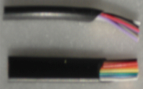  - 3 precinto de plástico  - 9 tornillos, para sujetar las placas del joystick y motorcitos vibradores a la madera.  Nota: recomendamos reutilizar los tornillos que le sacamos al joystick cuando los desarmamos.
Fabricación del control | Luego de haber armado la madera frontal con los pulsadores y las palancas, y haber desarmado el joystick, estamos listos para comenzar con el armado del control.  Paso 1  - Soldamos los cables a cada uno de los pulsadores. Si trabajamos con cables envainados de 8 hilos cada uno, podremos agrupar los pulsadores en grupos de 4, como vemos en la siguiente imagen.
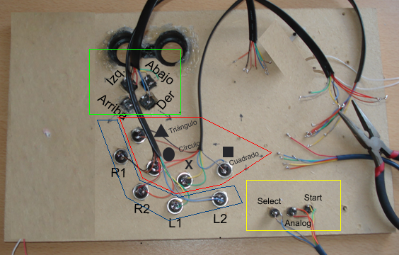
Referencias de la imagen:
Rectángulo verde: pulsadores que conectamos a los botones de arriba, abajo, derecha e izquierda.
Recuadro azul: pulsadores que conectamos a los botones R1, R2, L1 y L2.
Recuadro rojo: pulsadores que conectamos a los botones triángulo, círculo, X y cuadrado.
Rectángulo amarillo: pulsadores que conectamos a los botones Select, Analog y Start.
Recuadro naranja: puntas de los cables con una gota de estaño, para simplificar la soldadura en los conectores de la placa.

Paso 2
- Reemplazamos la conexión de la placa de las palancas, por un cable más largo.
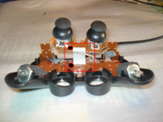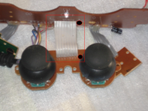

En el recuadro rojo en la imagen anterior muestra el componente que debemos desoldar, quitarlo y finalmente reemplazarlo por otro cable más largo. El largo del cable dependerá del lugar que ocupen las palancas.
Marcamos posición de la primera soldadura en cada una de las placas, para tener una referencia al momento de soldar.
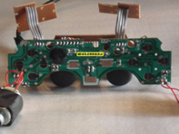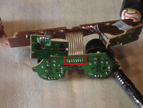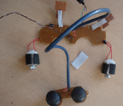

En el recuadro rojo vemos las ocho soldaduras que debemos desoldar para poder quitar las conexiones de la placa de las palancas.
En el recuadro amarillo vemos las ocho soldaduras que debemos desoldar para poder quitar las conexiones de la placa principal del joystick.
Por último, podemos ver las dos placas unidas con una vaina de cable de 8 hilos con el largo que necesitamos para nuestro control.

Paso 3
- Identificamos los contactos de la placa del joystick.
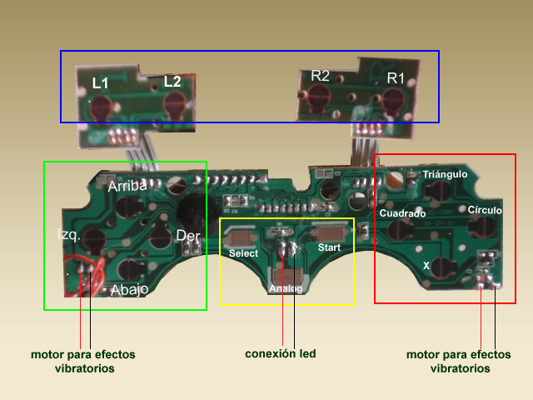

Referencias de la imagen:
Recuadro azul: conectores de la placa R1, R2, L1 y L2.
Rectángulo verde: conectores de la placa arriba, abajo, derecha, izquierda y dos conexiones para activar motor izquierdo de efectos vibratorios.
Rectángulo amarillo: conectores de la placa Select, Analog y Start.
Recuadro rojo: conectores de la placa triángulo, círculo, X y cuadrado y dos conexiones para activar motor derecho de efectos vibratorios.
Paso 4
Colocamos las placas del joystick en el control y soldamos los pulsadores.
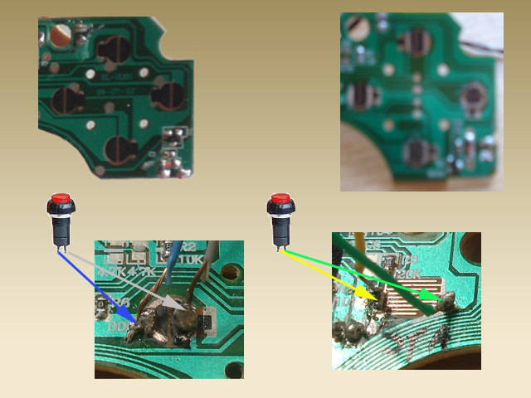

Referencias de la imagen:
Recuadro azul: conectores de la placa del joystick cubiertos por un aislante de color negro.
Para eliminar el aislante sobre las zonas seleccionadas, rayaremos ligeramente la superficie con una pequeña cuchilla o la punta de un destornillador pequeño de pala hasta descubrir el cobre.
Recuadro verde: conectores sin aislante.
Para mejorar la adherencia de la soldadura recomendamos limpiar bien las zonas rayadas con alcohol.
Recuadro amarillo y rojo: muestran los dos tipos de conectores que contiene la placa utilizada y los puntos que recomendamos colocar las gotas de estaño para soldar los cables de los pulsadores.

Nota: Recomendamos colocar una gota de estaño en cada uno de los puntos descriptos de los conectores, luego con la gota de estaño que colocamos anteriormente en la punta del cable, la soldadura es muy simple de realizar.
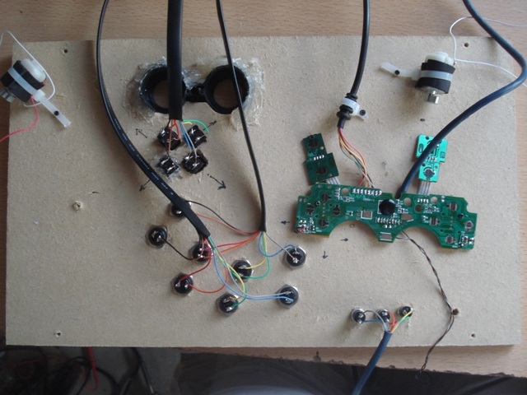
Referencias de la imagen:
Recuadro azul: precintos de plástico atornillados a la madera para sostener los motores de efectos vibratorios.
Recuadro verde: precinto de plástico atornillado a la madera para sostener el cable de conexión a la consola.
Recuadro rojo: posición de los tornillos que sujetan la placa a la madera.

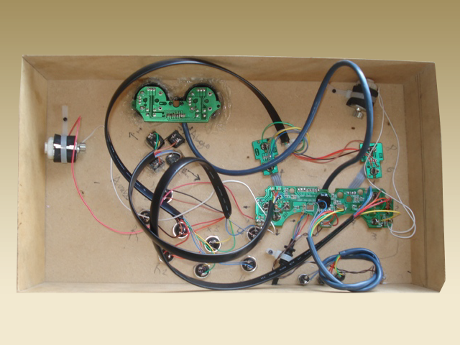
Referencias de la imagen:
Recuadro azul: tornillos que sostienen la placa de las palancas a la base de plástico adaptada al control.
Prueba del control | Utilizando un adaptador USB para joystick de PlayStation II, es posible conectar el control a una computadora y probar el funcionamiento de los pulsadores y palancas.  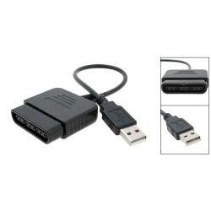  Nota: Prueba realizada con una PC con sistema operativo Windows xp.  - Conectamos el control a la computadora con el adaptador USB.  - Clic en Inicio \ Panel de control \ Dispositivos de Juegos  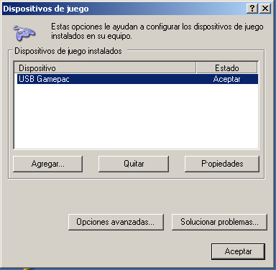  - Clic en Propiedades  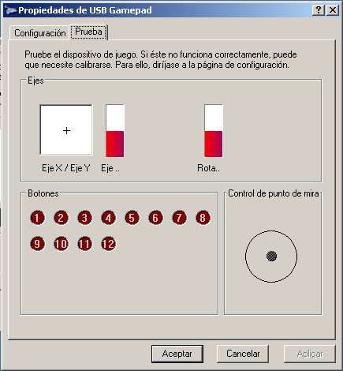  Referencias de la imagen:  Recuadro rojo: muestra una flecha de color si presionamos uno de los botones de dirección.  Nota: Para que funcione esta opción, el control debe estar prendido, si suponemos que está prendido y no funciona es porque está mal soldado el conector Analog.  Recuadro amarillo: cambia de color el botón presionado.  Recuadro azul: muestra el movimiento de la palanca izquierda.  Recuadro vede: muestra el movimiento de la palanca derecha.
  1 | Triángulo
  2 | Círculo
  3 | X
  4 | Cuadrado
  5 | L2
  6 | R2
  7 | L1
  8 | R1
  9 | Select
  10 | Start
Autores y datos de contacto | Apellidos: Ruau  Nombre: Sergio Beltrán  Código Postal : 1900  Ciudad: La Plata  País: Argentina  Correo electrónico : s_ruau@yahoo.es  Sergio Ruau es ingeniero en sistemas de información y ha desarrollado diversas herramientas para personas con necesidades especiales, como por ejemplo el software JuegoSwitch, la programación del sistema ASAS, o la adaptación de un mouse para pie. Dirección de correo electrónico: s_ruau [arroba] yahoo.es

Galería de imágenes

Imagen del joystick para una mano.

Esta obra se distribuye bajo licencia Creative Commons de tipo "Atribución-No Comercial-Compartir Obras Derivadas Igual 2.5". Se permite su copia y distribución por cualquier medio siempre que mantenga el reconocimiento de sus autores y no se haga uso comercial de la obra. La licencia completa puede consultarse en: http://creativecommons.org/licenses/by-nc-sa/2.5/ar

